Tätigkeit: MRP Stammdaten anpassen
Variante DEMO/SCX1
Tester: LAW
SAPGUI mit der Variante DEMO/SCX1
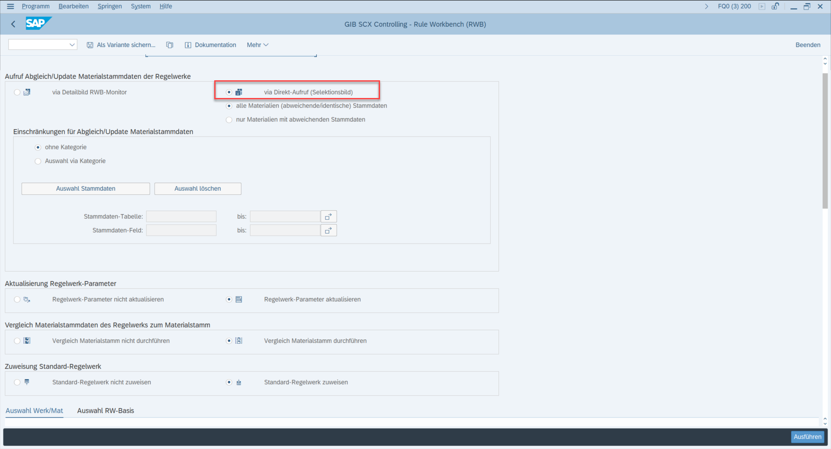
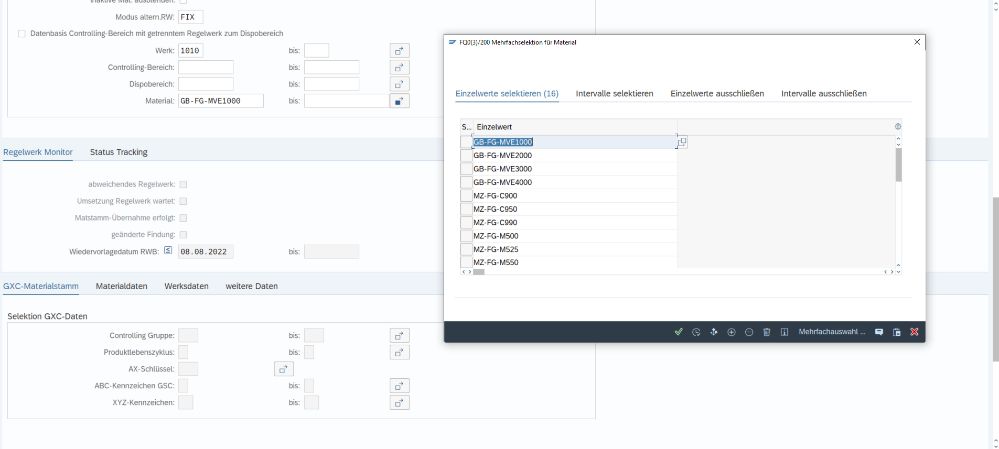
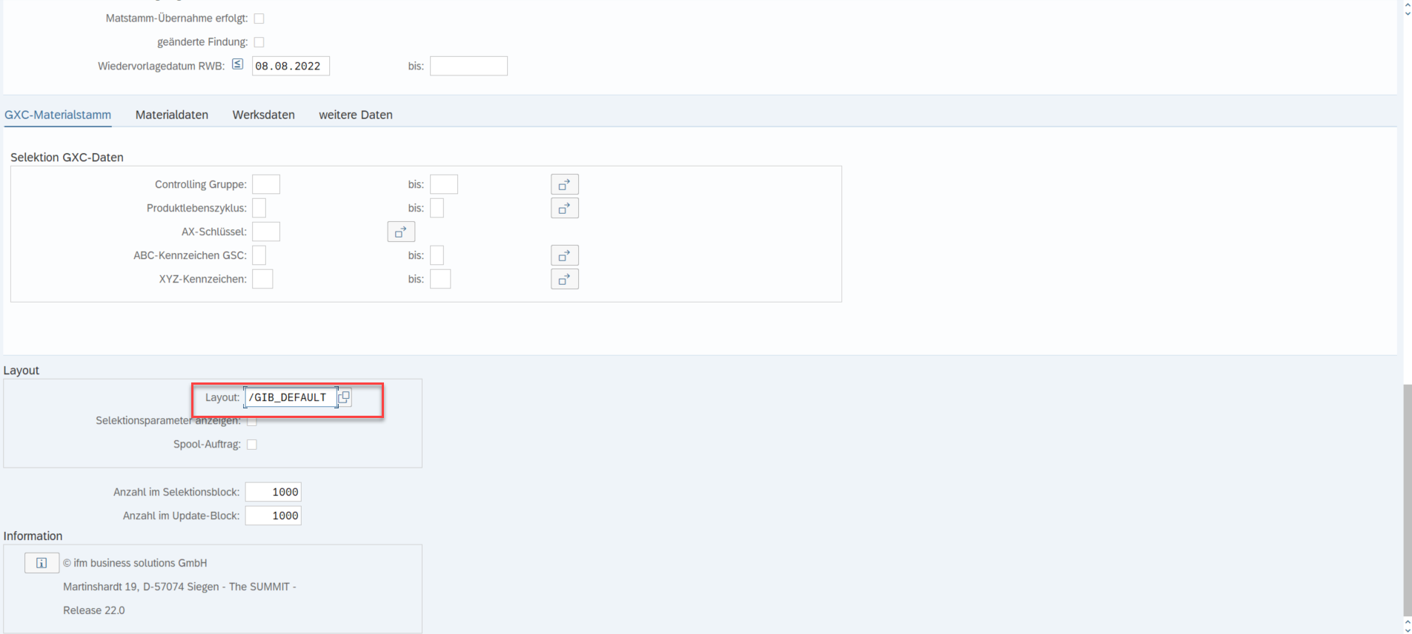
Layout ist nicht in der Variante hinterlegt ( DEMO/SCX0001)
Ausführung:
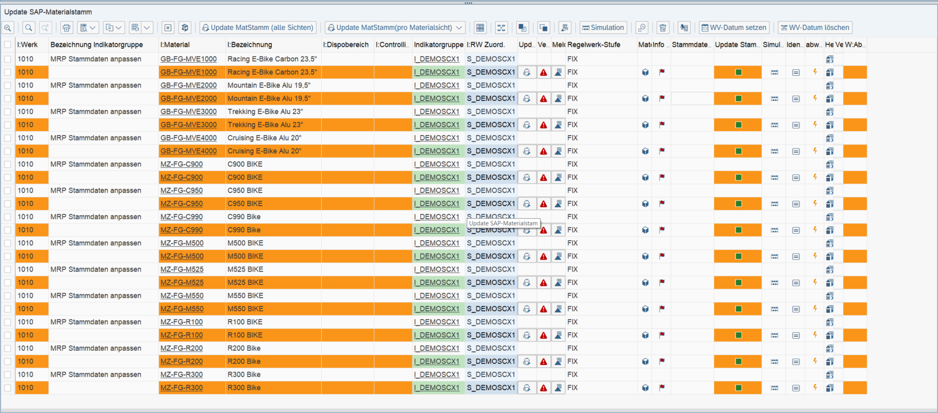
Nach Auswahl des Layouts:
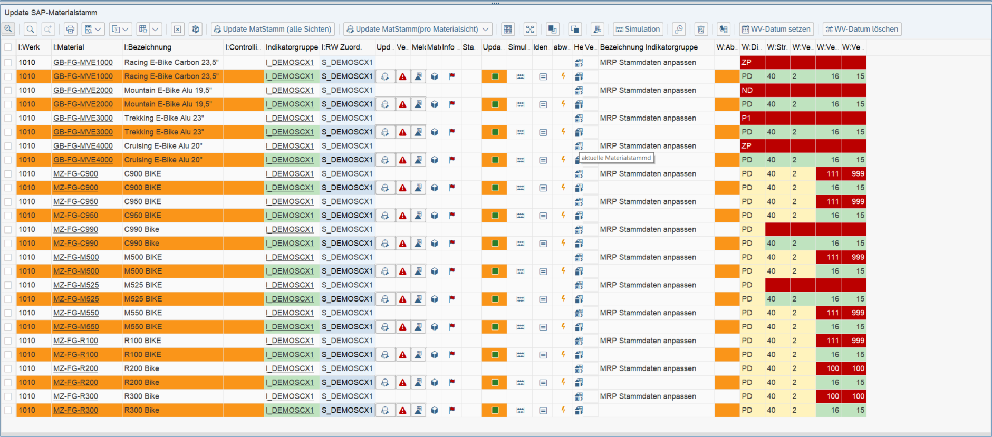
Anmerkung:
In der RWB lassen sich die Layouts in der Variante nicht abspeichern.

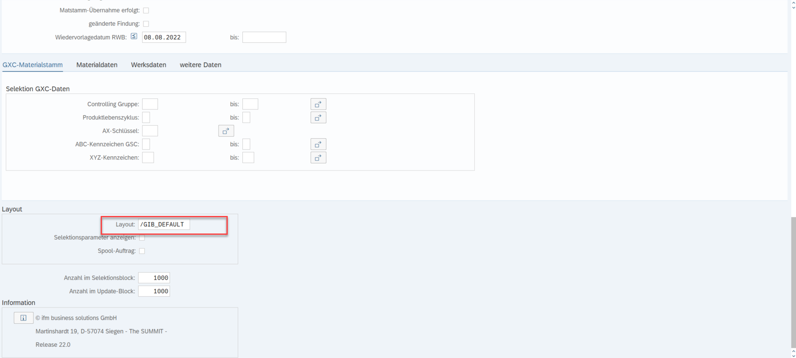
Aufruf der Layouts - Ohne Direkt Aufruf:
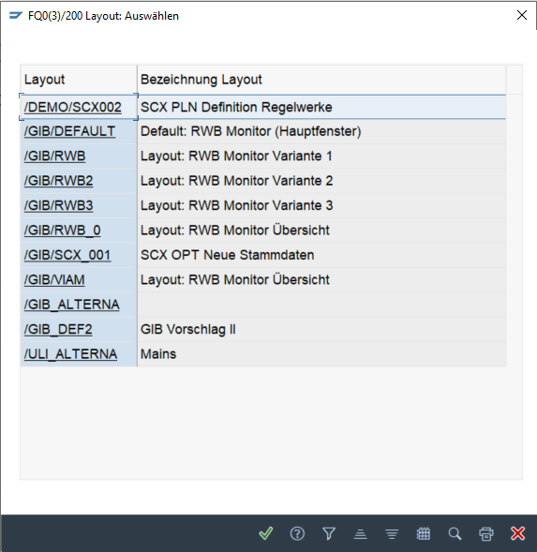

Aufruf der Layouts mit - Direkt Aufruf:
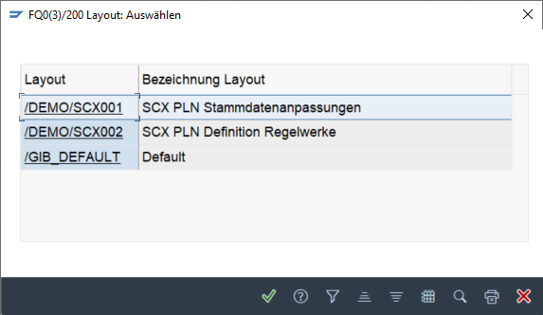
Steuerung über das SCX RAC:
Mit Hinterlegung einer Variante werden die Layouts aus dem Direkt- Aufruf gezogen.
Direkt-Aufruf + Variante
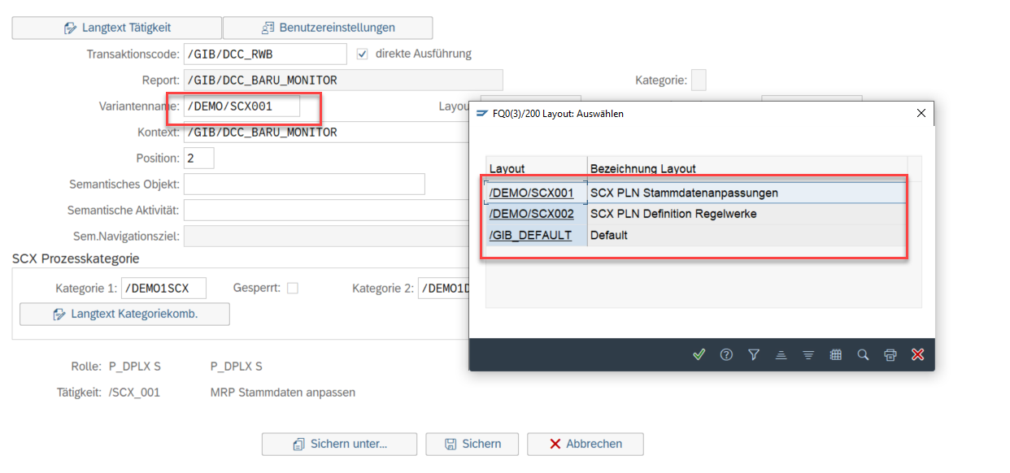

Ohne Variante wird der Aufruf (normal) gezogen:
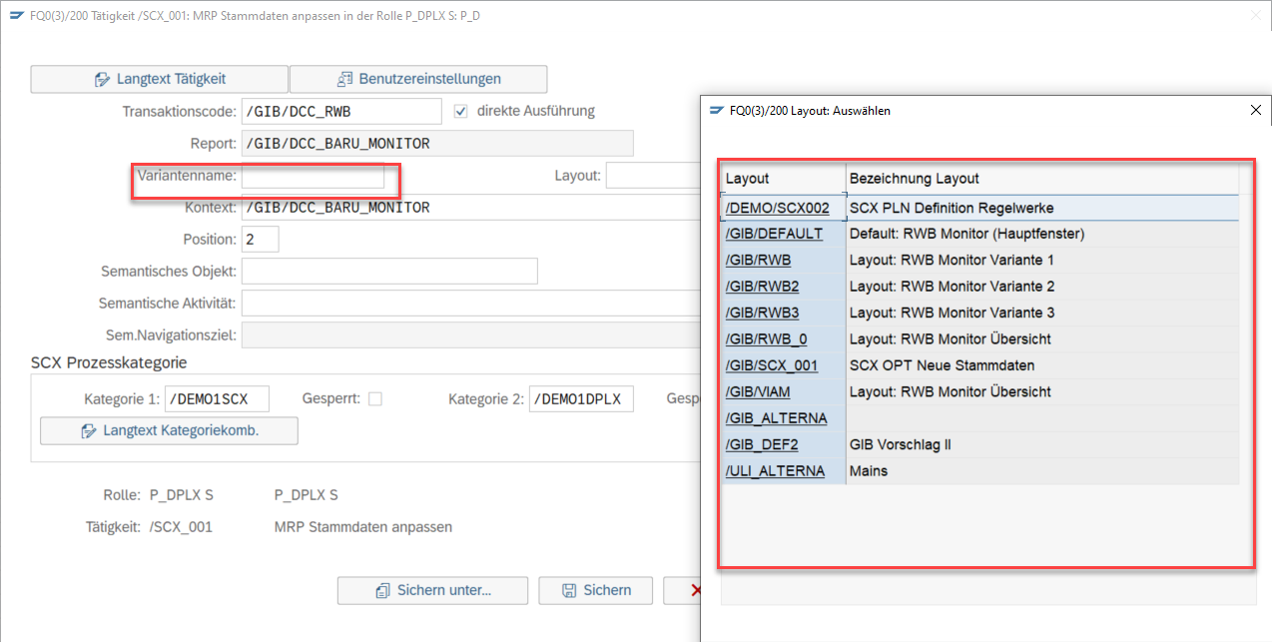
Aufruf über das SCX RAC
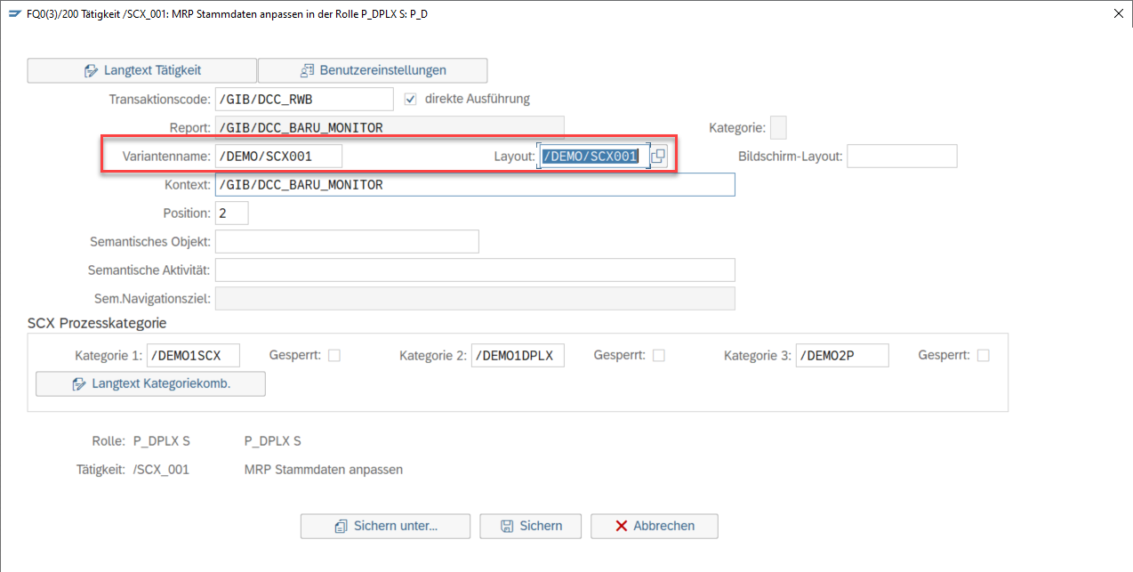

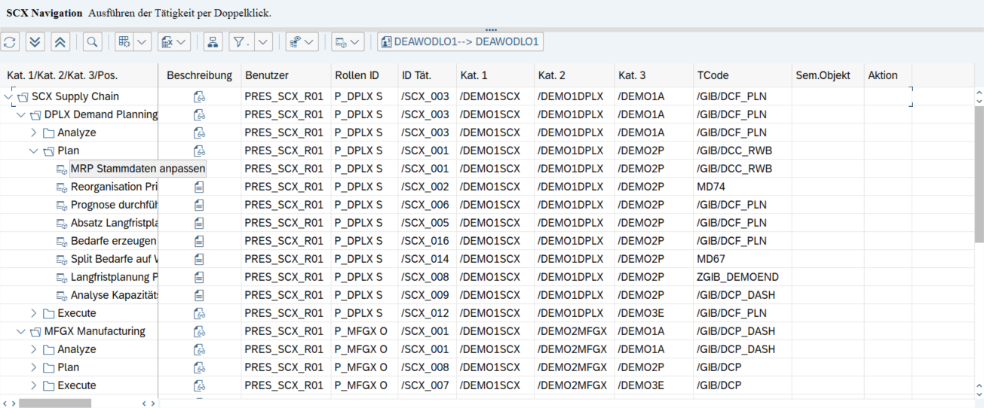

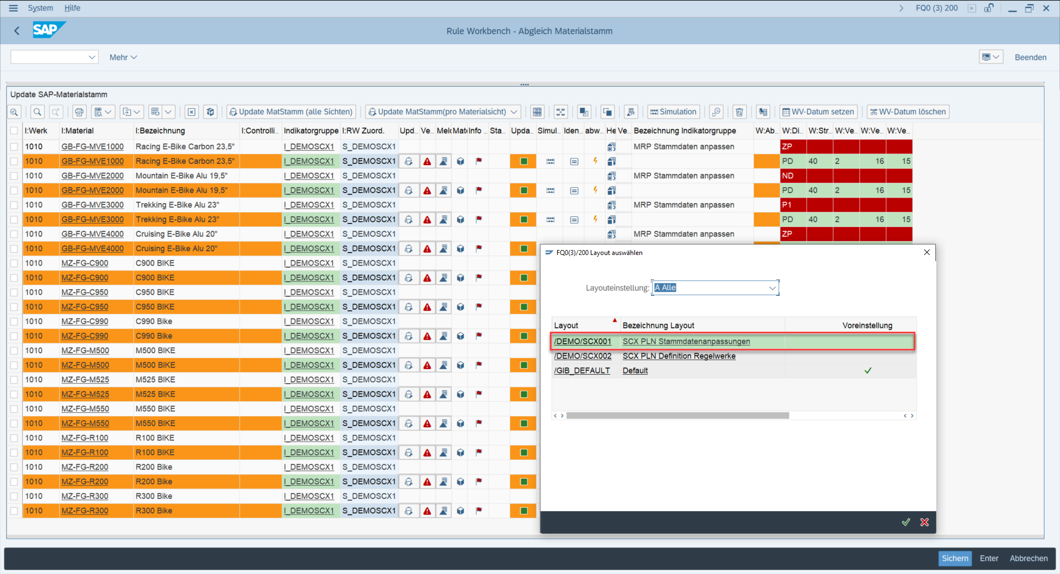
in Ordnung.

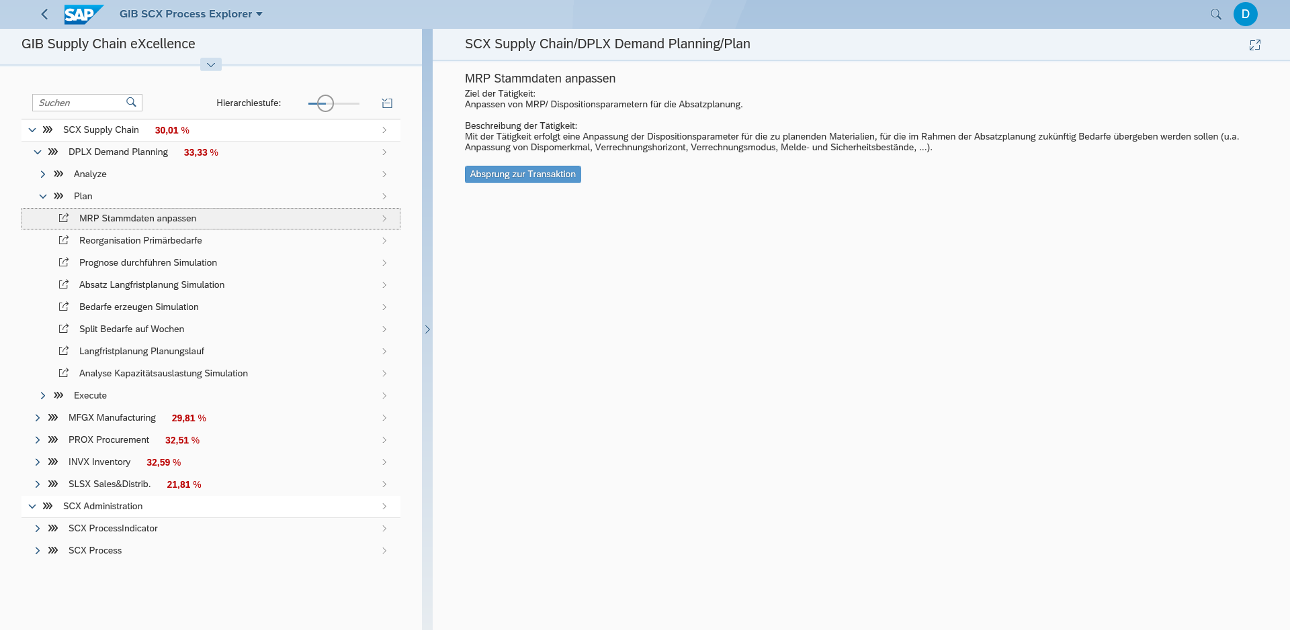
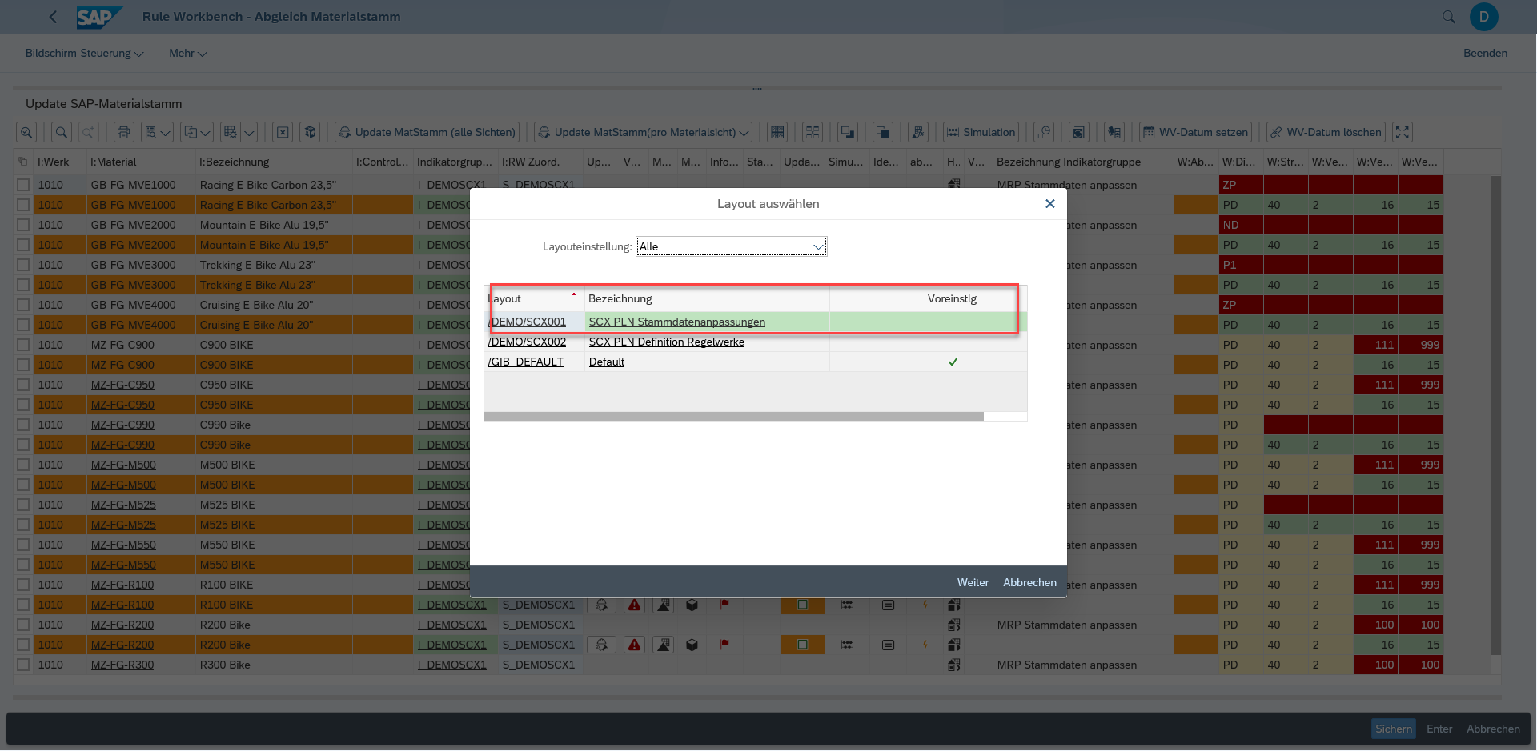
in Ordnung.

